IZVJEŠĆE PO MJERI 6. - O POSTAVLJANJU KUTIJA S POTREPŠTINAMA ZA ŽENSKU HIGIJENU
u sklopu projekta „Rekonstrukcija javne kulturne infrastrukture – narodna knjižnica“

1. Uvod
Postavljanje kutija s potrepštinama za žensku higijenu u toaletima može se smatrati
doprinosom borbi protiv diskriminacije i promicanju jednakosti iz nekoliko razloga:
Pristupačnost: Omogućavanjem higijenskih potrepština u javnim prostorima, Općina Hum na Sutli pokazuje razumijevanje i prihvaćanje bioloških razlika i potreba. To ženama i djevojkama omogućava da se osjećaju sigurnije i udobnije, znajući da imaju pristup osnovnim potrepštinama.
Smanjenje stigme: Menstruacija je prirodan i normalan dio života mnogih žena i djevojaka. Postavljanjem ovakvih kutija u toaletima, društvo polako razbija tabu koji okružuje menstruaciju. To može pridonijeti otvorenijoj raspravi o ženskoj higijeni i zdravlju, smanjenju stigme i promicanju zdravijeg stava prema menstruaciji.
Ekonomski aspekt: Neke žene i djevojke možda nemaju financijska sredstva da uvijek kupuju higijenske potrepštine. Pružanjem ovih potrepština za besplatno korištenje može se pomoći u smanjenju osjećaja nejednakosti za siromašne koji si ne mogu priuštiti higijenske proizvode za menstruaciju. Ovo direktno doprinosi jednakosti u pristupu osnovnim potrebama.
Obrazovanje i osvještavanje: Kroz inicijativu poput ove, može se podići svijest o važnosti ženske higijene i zdravlja. To može poslužiti kao poticaj za daljnje obrazovne programe i kampanje koje se bave zdravljem i pravima žena.
Potpora raznolikosti: Pružanjem higijenskih potrepština, Općina Hum na Sutli prikazuje razumijevanje različitosti unutar svoje zajednice. To šalje poruku da su sve potrebe važne i da svakome treba pristupiti s poštovanjem i razumijevanjem kako bi se izbjegao osjećaj manje
vrijednosti i diferencijacije od drugih.

2. Lokacije postavljanja
- Općinska zgrada
  - ženski toalet u prizemlju
  - ženski toaleti na prvom katu
  - ženski toalet na drugom katu

- zgrada Narodne knjižnice
  - ženski toalet u prizemlju

3. Sadržaj kutija
Svaka kutija trenutno sadrži sljedeće artikle:
- higijenski ulošci (više vrsta)
- tamponi
- vlažne maramice
- papirnate maramice
- flasteri

4. Održavanje i nadopunjavanje
Dogovoreno je da će redovno održavanje i nadopunjavanje sadržaja kutija obavljati, u suradnji s odgovornim osobama iz Općine i knjižnice. Planirana je mjesečna provjera stanja te po potrebi hitna dopuna.
5. Zaključak
Postavljanje kutija s potrepštinama za žensku higijenu predstavlja mali, ali značajan korak u unapređenju higijenskih standarda i ravnopravnog pristupa osnovnim potrepštinama. Inicijativa je dočekana s odobravanjem te se preporučuje njeno zadržavanje i potencijalno širenje.
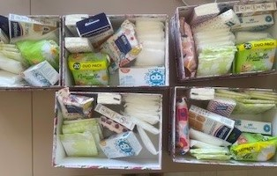
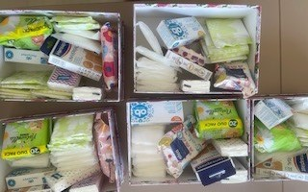
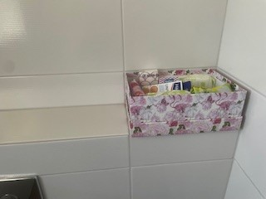
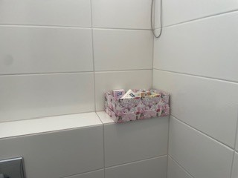
Datum: 24. srpanj 2025.
Izradio: Paulina Bogović

